Toldi György veresebb lőn a főzött ráknál, Homályosan látott a szép napvilágnál,

A faragott képek táncoltak körűle,

Csak kicsibe mult el, hogy el nem szédűle; Aztán egy hidegség végig futott rajta,

Fázott, mégis izzadt; elsápadt az arca, Elsápadt, hogy annyi vér se maradt benne, Mennyi egy szúnyognak egyszer elég lenne.

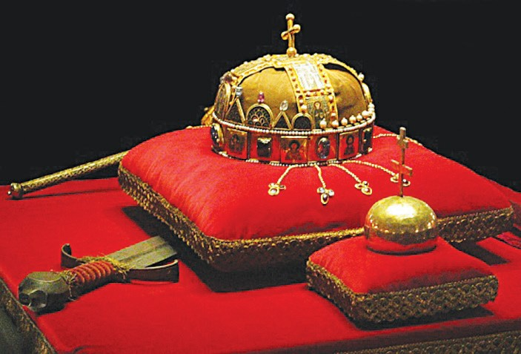Megszólamlott aztán végre valahára, S így felelt szomorún a király szavára:

„Mondom: nekem nem kell az öcsém vagyonja, Én lemondtam róla, lelkemet ne nyomja.”

Így szólott s köszönt a felséges királynak, Hazament s nekiállt otthon a hajának, Nekiesett tépni, homlokát öklözni:

Csak lesték a szolgák: kell-e már kötözni.

1. Magyarázd meg az alábbi szavak és szókapcsolatok jelentését! Használhatsz rokon értelmű kifejezése- ket és körülírást is!



*kifőzte magában; megássa a vermet;*

vízzé csak nem válik a vér*; korhely;*

*pór;*

*elmegy közember-számban; tudokálta;*

*erőt vesz rajta;*

*csak a kapufélfától búcsúzott; rám nézne földi öröksége; kilátta;*

*mi szándéka légyen; függő pecsét; faragott képek*

1. Foglald össze szóban, hogy miről szól a Nyolcadik ének!
2. Adj találó címet ennek az éneknek!
3. Fogalmazd meg, hogy szerinted milyen uralkodó képét festi meg az elbeszélő!
4. Olvass fel az énekből olyan részleteket, amelyekben György az öccsét, Miklóst jellemzi a király előtt!
5. Az ének eseményeihez, szereplőihez kapcsolódnak az alábbi közmondások, szólások: *Aki másnak ver- met ás, maga esik bele. Átlát a szitán. Ember embernek farkasa.* Magyarázd meg jelentésüket a megfe- lelő szereplőkre vonatkoztatva!
6. Sorold fel György külső és belső tulajdonságait!
7. Milyen gesztusokat használ a király megtévesztésére György?
8. Bizonyítsd be a műből vett idézetekkel, hogy nem sikerült megtévesztenie a királyt!